Compte rendu type proposé par la Société Française d’Imagerie cardiaque et vasculaire, mis à jour en 2023, se basant sur la classification CAD RADS 2.0, JCCT 2022.
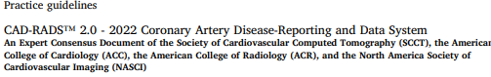

Coroscanner

Indication :
Bilan de douleurs thoraciques atypiques.
Bilan de facteurs de risque cardio vasculaire.
Recherche d'anomalie de naissance des coronaires.
Bilan préopératoire.

Technique :
Acquisitions sans injection sur le massif cardiaque en mode score calcique
Acquisition au temps artériel avec gating cardiaque en mode prospectif.
Prémédication par 5 mg de Ténormine IV bien tolérée et Natispray (une bouffée).

Injection bi ou triphasique de cc de produit de contraste iodé mg/ml.
Produit utilisé / quantité injecté en ml
Dose de rayonnement délivrée PDL (mGy.cm)

Résultat :
L'examen est de bonne qualité.
Pas de calcification coronarienne décelée, score calcique mesuré à 0.
Le score calcique coronarien est mesuré à ce qui correspond au ème percentile pour la classe d'âge et le sexe.

Artères coronaires :
Pas d'anomalie / anomalie de naissance ou de trajet des artères coronaires. Dominance coronaire droite / gauche.

Tronc commun : normal

IVA : normale / Plaque calcifiée / non calcifié / mixte, sténosante non sténosante de l'IVA proximale / moyenne / distale évalué à % en diamètre CAD RADS . longueur de la sténose, rapport avec les collatérales, la lésion intéresse une bifurcation, la plaque est à risque / ne présente pas de facteur de risque

1ère diagonale : normale / Plaque calcifiée / non calcifié / mixte, sténosante non sténosante de évalué à % en diamètre CAD RADS . longueur de la sténose, rapport avec les collatérales, la lésion intéresse une bifurcation, la plaque est à risque / ne présente pas de facteur de risque

Circonflexe : normale / Plaque calcifiée / non calcifié / mixte, sténosante non sténosante de la circonflexe proximale / distale évalué à % en diamètre CAD RADS . longueur de la sténose, rapport avec les collatérales, la lésion intéresse une bifurcation, la plaque est à risque / ne présente pas de facteur de risque

Marginale : normale / Plaque calcifiée / non calcifié / mixte, sténosante no sténosante évalué à
% en diamètre CAD RADS . longueur de la sténose, rapport avec les collatérales, la lésion intéresse une bifurcation, la plaque est à risque / ne présente pas de facteur de risque
Coronaire droite : normale / Plaque calcifiée / non calcifié / mixte, sténosante no sténosante de la coronaire droite au niveau de son segment 1 / 2 / 3 évalué à % en diamètre CAD RADS . longueur de la sténose, rapport avec les collatérales, la lésion intéresse une bifurcation, la plaque est à risque / ne présente pas de facteur de risque
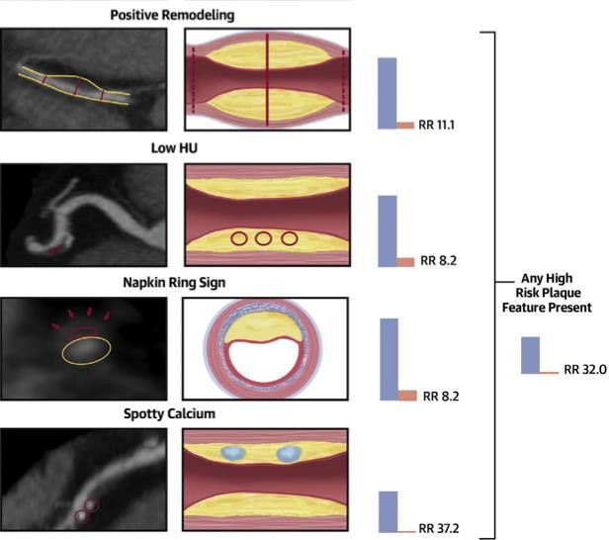
Figure 1 : les 4 types de plaques athéromateuse à risques Puchner JACC 2014
Classer en HRP High-risk plaque si au moins 2 signes sur la même plaque. CAD RADS 2.0 JCCT 2022

Charge athéromateuse globale
La charge athéromateuse globale est classée P1 P2 P3 P4 selon CADRADS 2.0

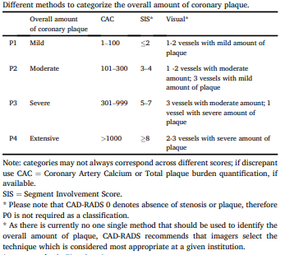

Autre
Aorte de calibre normal.
Valve aortique tricuspide non calcifiée.
Pas d'anomalie morphologique cardiaque.
Absence d’anomalie du myocarde / présence d’un amincissement myocardique

Pas d'anomalie pleurale ou parenchymateuse pulmonaire dans la limite du champ d'exploration.

Conclusion :
Score calcique coronarien mesuré à 0, en faveur d'un faible risque cardiovasculaire à 10 ans.
Score calcique coronarien mesuré à plaçant le patient au e percentile pour l'âge et le sexe.
Sur un réseau coronarien dominant, athérome minime/modéré/marquée avec/sans sténose significative
Examen classé CADRADS X PX

Signature

Pour mémoire, ordre des Modifiers :

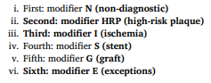

Résumé CAD RADS pour l’angor stable :

